Cotação

Questão 1.1: dois valores; Questão 1.6: dois valores e restantes questões com quatro valores de cotação.

Observações: A aprovação à unidade curricular implica aproveitamento nos vários instrumentos de avaliação que a constituem e não apenas nesta prova.
Indicar na folha de resolução qual dos Testes A, B, C, D ou E – resolveu.

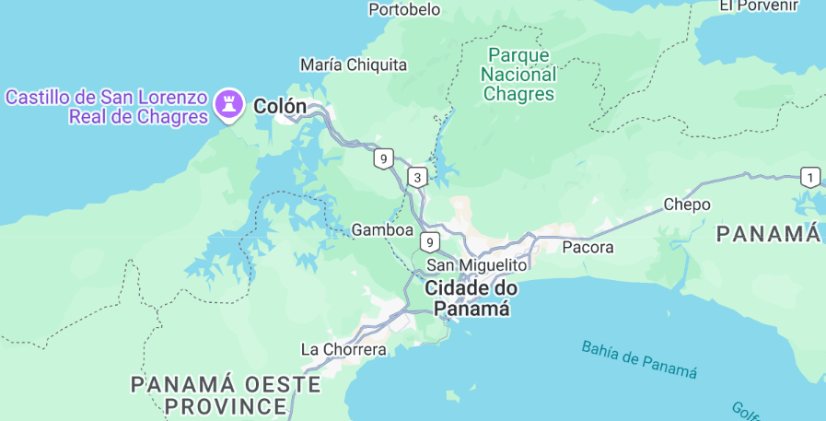

- Pretende-se controlar o trafego no Canal do Panamá e para isso pretende-se criar uma solução digital que o permita fazer de forma eficiente. Existe a questão do acesso ao Canal, contagem e temporizações para evitar acidentes.

  - Apresente um diagrama de blocos que represente as entradas e saídas do sistema. Apresente, ainda, a sua proposta de solução técnica para a resolução do problema proposto. Justifique.
  - Acesso ao Canal: Sempre que um barco se aproxima do canal envia um sinal UWB com a designação do barco (2 bits) + prioridade (2 bit). Assumindo que só é possível se aproximarem dois barcos simultaneamente, autorize a passagem do barco com mais prioridade recorrendo a um sistema digital. Justifique todas as considerações que serviram de suporte à solução proposta.
  - Validação de PIN: o barco autorizado na alínea anterior, deve introduzir um PIN, esse PIN é recebido à chegada (via UWB) e deve ser introduzido no inicio da manobra de entrada no Canal para a manobra ser possível. Justifique todas as considerações que serviram de suporte à solução proposta.
  - Viagem no Canal: depois de validado o PIN, na alínea anterior é necessário controlar o momento de entrada e saída do canal. Apresente uma solução que gere um sinal verde – se o barco passar a entrada no Canal e for detetada a sua saída no extremo do canal. Justificar a solução proposta.
  - Alarme em VHDL: alguns barcos transportam materiais perigosos e nesse cenário deve ser aceso uma luz de aviso no Canal. Sempre que os bits (referidos na alínea 1.2) apresentam um número par, deve ser acionado o alarme. Justifique e comente o código em VHDL.
  - Visualização do Nome do Barco em trânsito: apresente em detalhe, sem ter de concluir o projeto de que forma poderia ser implementado um circuito digital que permita a visualização do Nome do barco em trânsito no canal - num display. Justifique devidamente o principio proposto.

